Ministerul Educației și Cercetării al Republicii Moldova
Universitatea Tehnică a Moldovei
Facultatea Calculatoare, Informatică și Microelectronică

Raport
la
Lucrarea de laborator Nr. 2

Disciplina: Tehnici de programare

Tema: ”Using the Dojo”

A efectuat : st. gr.SI – 262 Boboc Tatiana

A verificat : asistent universitar Emil Cebatoros

Chișinău – 2026

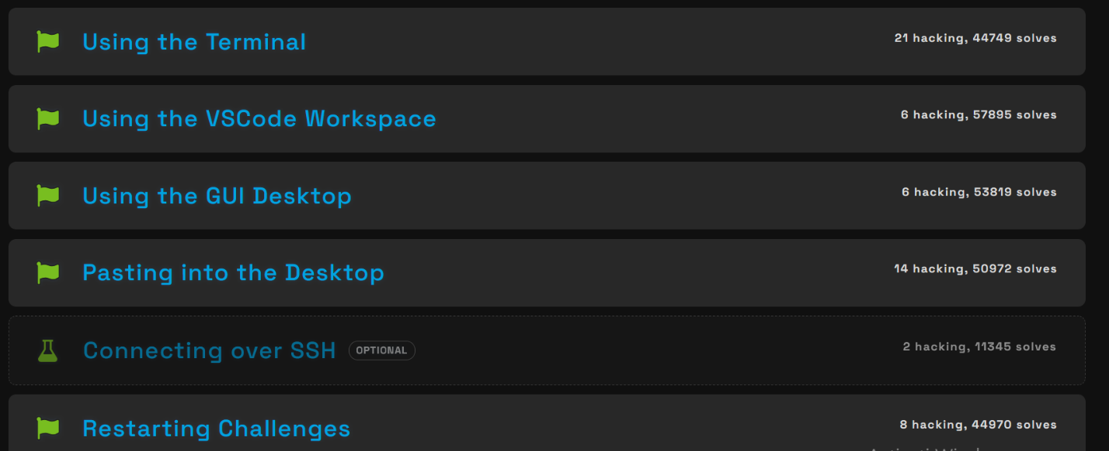
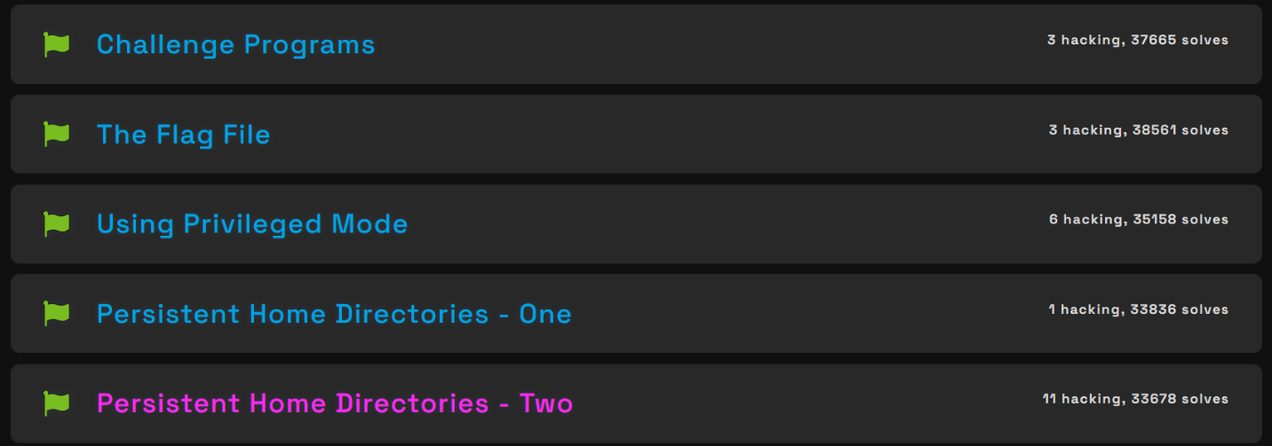

Concluzie:

În cadrul acestei lucrări de laborator am învățat cum să folosesc platforma pwn.college și modul în care funcționează mediul de lucru. Am exersat comenzi de bază în terminal, conectarea prin VSCode și SSH, precum și lansarea sau repornirea provocărilor. De asemenea, am înțeles cum să rulez programele din sistem, cum să folosesc modul cu drepturi de administrator (Privileged mode) și cum să salvăm fișiere în directorul home astfel încât să nu se piardă între exerciții. Toate aceste deprinderi îmi vor fi de folos pentru următoarele sarcini de laborator.

